1) Придумайте по одному примеру функционала для каждой техники тест-дизайна.

1.**Эквивалентное разбиение.**

Тест приложения для покупки авиабилетов. В зависимости от возраста будет разная стоимость. Нет необходимости писать 100 тестов, можно написать 5 для разной возрастной группы (0-14 (дети), 15-25 (студенты), 25-65 (взрослые), 65-100 (пенсионеры)).

Тестируем 10, 17, 55, 89 и 101 год.

**2.  Анализ граничных значений (boundary value analysis)**

Тест при найме на работу. В зависимости от возраста будет разный ответ кандидату. Возраст:

От 0 до 16 лет – не нанимать;

От 16 до 18 лет – можно нанять только на part time;

От 18 до 55 лет – можно нанять на full time;

От 55 до 99 лет – не нанимать.

Соответственно тестируем следующие значения: {-1, 0, 1}, {15, 16, 17}, {17, 18, 19}, {54, 55, 56}, {98, 99, 100}.

**3. Тестирование с помощью таблицы переходов**

Тест снятия наличных денег. На карте 120р., снять с карты 100р, потом повторно сделать запрос на снятие 100 р., но уже операция не пройдет. Позже можно пополнить счет на 90 р., и 100р будет уже возможно снять.

**4. Попарное тестирование (pairwise testing)**

Тестирование интернет-магазина. Должно бытьдва типа бронирования: бронирование через интернет и в офлайн-магазине. Заказы доступны к размещению только в рабочие часы.

**5. Decision Table (таблица решений)**

Тестирование выдачи страховки на работе. Два вопроса: Есть ли 6 месяцев после принятия на работу в данную компанию и были ли обращения в мед.учереждения по страховым случаям. Ответ да/нет. От ответа будет завесить стоимость страховки.

**6. Тестирование на основе чек-листов**

Тестирование любого сайта, например. Массу чек-листов можно создать.

2) Воспользуйтесь эквивалентным разбиением при тестировании формы, которая принимает 4 типа файлов до 30 МБ: .pdf, .txt, docx, .xlsx.

Валидное значение 1 – от 1 до 30 Мб

Валидное значение 2 – Форматы pdf, .txt, docx, .xlsx

Тестируем pdf с размером файла 5 Мб/ Тестируем pdf с размером файла 77 Мб/ Тестируем pdf с размером файла 0 Мб

Тестируем txt с размером файла 15 Мб/ Тестируем txt с размером файла 31 Мб/ Тестируем txt с размером файла 0 Мб

Тестируем docx с размером файла 25 Мб/ Тестируем docx с размером файла 33Мб/ Тестируем docx с размером файла 0 Мб

Тестируем xlsx с размером файла 27 Мб/ Тестируем xlsx с размером файла 48 Мб/ Тестируем xlsx с размером файла 0 Мб

3) Воспользуйтесь сайтом <https://www.rzd.ru/>, при регистрации нового юзера необходимо придумать логин. На основе техники граничных значений составьте таблицу проверок.  
  
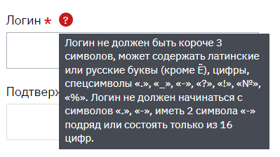

По данной таблице будем делать все проверки граничных значений по всем параметрам.

|  |  |  |  |  |  |
| --- | --- | --- | --- | --- | --- |
|  | До границы | На границе | | Сразу после границы | |
| 3 =< символов | 2 | 3 | | 5 | |
| Латинские буквы | ث | g | | ج | |
| Русские буквы | ث | ь | | ج | |
| Буква Ё | а | Ё | | ж | |
| Спецсимволы «.», «_» «-» «?» «!» «%» «№» | + | - | | = | |
| Цифры | ϡ | 2 | | β | |
| Начало с «.» | Начало с «=» | Начало с «.» | | Начало с «+» | |
| Начало с «-» | Начало с «+» | | Начало с «-» | | Начало с «=» |
| Два подряд «-» | - | | -- | | --- |
| Только 16 цифр | 15 | | 16 | | 17 |

4)Выполните анализ входных параметров для функции, которая по дате определяет день недели. Сделать проверки на вывод каждого дня недели в рамках одного месяца.

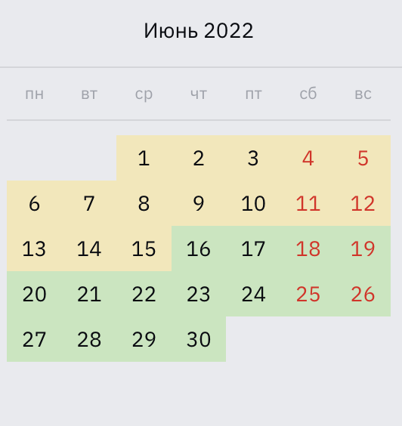

1.06.2022 – среда – позитивный тест.

Не могу понять как сделать данное задание корректно.

5) Воспользуйтесь одной из техник для тестирования флоу покупки билета на сайте <https://www.rzd.ru/> авторизованным пользователем до фактической оплаты билеты.

**Тестирование с помощью сценариев использования**

Успешный сценарий:

1. Авторизованный пользователь выбираем маршрут Москва-Казать, вбирает дату отправления 1.05.2022, нажимает найти.

2. Система отображает возможные варианты по времени отправления

3. Пользователь выбирает вариант 274Х, вагон 12, место 22 2Л

4. Пользователь вводит данные о пассажире (ФИО, паспорт)

5. Пользователь оформляет заказ

Результат: куплен билет на поезд.

6) Тестируем Сайт недвижимости <https://r.onliner.by/pk/>, где есть:

* возможность: покупка, аренда;
* тип жилья: квартира, комната;
* город: Минск или любой другой;
* оплата в: рубли и доллары.

Выберете метод тестирования системы и составьте список проверок

Чек-лист

|  |  |  |  |  |  |  |
| --- | --- | --- | --- | --- | --- | --- |
| **id** | **Приоритет** | **Функциональность** | **Роль** | **Суть** | **Ожидаемый результат** | **Статус** |
| вп-1 | High | Покупка квартиры | Пользователь | Открывается страница с выбором жилья для покупки | Появляется вкладка продажа и список квартир | Passed |
| ва-1 | High | Аренда квратиры | Пользователь | Открывается страница с выбором жилья для аренды | Появляется вкладка аренда и список квартир | Passed |
| тк-1 | High | Покупка 1-ой квартиры | Пользователь | Открываются 1-ый квартиры для продажи | Навод курсора на вкладку "Дома и квартиры" отображается вариант для выбора "покупка" и ниже пункт "1-ая квартира". После выбора данного пункта выпадают картинки с выбором квартир | Passed |
| тк-2 | High | Аренда 3-ой квартиры | Пользователь | Открываются 3-ые квартиры для аренды | Навод курсора на вкладку "Дома и квартиры" отображается вариант для выбора "аренда" и ниже пункт "3-ая квартира". После выбора данного пункта выпадают картинки с выбором квартир | Passed |
| гм-1 | High | Покупка квартиры в Минске | Пользователь | Откроются варианты для покупки квартир в Минске | Навод курсора на вкладку "Дома и квартиры" отображается вариант для выбора "покупка" и ниже пункт "Минск". После выбора данного пункта выпадают картинки с выбором квартир в Минске | Passed |
| гд-1 | High | Аренда квартиры в Гомеле | Пользователь | Откроются варианты для аренды квартир в Гомеле | Навод курсора на вкладку "Дома и квартиры" отображается вариант для выбора "аренда" и ниже пункт "Гомель". После выбора данного пункта выпадают картинки с выбором квартир в Гомеле | Passed |
| гп-1 | Medium | Продажа квартир без учета года постройки в минске | Пользователь | Варианты продажи квартир со значнием "год постройки"= 0 в Минске | Переходим на вкладку "Дома и квартиры", выбираем Минск и поле год постройки оставляем без изменений | Passed |

Тест-кейс

|  |  |  |  |  |  |  |  |
| --- | --- | --- | --- | --- | --- | --- | --- |
| **ID** | **Приоритет** | **Функциональность** | **Роль** | **Суть** | **Шаги** | **Ожидаемый результат** | **Статус** |
| вп-2 | High | Покупка квартиры | Пользователь | Открывается страница с выбором жилья для покупки | 1. заходит на сайт Onliner 2. Выбрает вкладку Дома и Квартиры 3.Нажимает вкладку "Продажа" | Появляется вкладка продажа и список квартир | Passed |
| ак-2 | High | Аренда квратиры | Пользователь | Открывается страница с выбором жилья для аренды | 1. заходит на сайт Onliner 2. Выбрает вкладку Дома и Квартиры 3.Нажимает вкладку "Аренда" | Появляется вкладка аренда и список квартир | Passed |
| кв-3 | High | Покупка 1-ой квартиры | Пользователь | Открываются 1-ый квартиры для продажи | 1. заходит на сайт Onliner 2. Выбрает вкладку Дома и Квартиры 3. В Пункте "Продажа" нажимает вкладку "1-комнатные" | Навод курсора на вкладку "Дома и квартиры" отображается вариант для выбора "покупка" и ниже пункт "1-ая квартира". После выбора данного пункта выпадают картинки с выбором квартир | Passed |
| ак-3 | High | Аренда 3-ой квартиры | Пользователь | Открываются 3-ые квартиры для аренды | 1. заходит на сайт Onliner 2. Выбрает вкладку Дома и Квартиры 3. В Пункте "Аренда" нажимает вкладку "3-комнатные" | Навод курсора на вкладку "Дома и квартиры" отображается вариант для выбора "аренда" и ниже пункт "3-ая квартира". После выбора данного пункта выпадают картинки с выбором квартир | Passed |
| пм-4 | High | Покупка квартиры в Минске | Пользователь | Откроются варианты для покупки квартир в Минске | 1. заходит на сайт Onliner 2. Выбрает вкладку Дома и Квартиры 3. В Пункте "Покупка" нажимает вкладку "Минск" | Навод курсора на вкладку "Дома и квартиры" отображается вариант для выбора "покупка" и ниже пункт "Минск". После выбора данного пункта выпадают картинки с выбором квартир в Минске | Passed |
| аг-2 | High | Аренда квартиры в Гомеле | Пользователь | Откроются варианты для аренды квартир в Гомеле | 1. заходит на сайт Onliner 2. Выбрает вкладку Дома и Квартиры 3. В Пункте "Аренда" нажимает вкладку Гомель" | Навод курсора на вкладку "Дома и квартиры" отображается вариант для выбора "аренда" и ниже пункт "Гомель". После выбора данного пункта выпадают картинки с выбором квартир в Гомеле | Passed |
| пбг-1 | High | Продажа квартир 2000 года постройки в минске | Пользователь | Варианты продажи квартир со значнием "год постройки"2000 в Минске | 1. заходит на сайт Onliner 2. Выбрает вкладку Дома и Квартиры 3. В Пункте "Покупка" нажимает вкладку "Минск" 4. В пункте "год постройки" выставляет ограничение 2000 год. | Переходим на вкладку "Дома и квартиры", выбираем Минск и поле год постройки 2000. После выбора данного пункта выпадают картинки с выбором квартир в Минске 2000 года постройки. | Passed |